
Objekt in 29451 Dannenberg OT Streetz
Alte Dorfstrasse 16
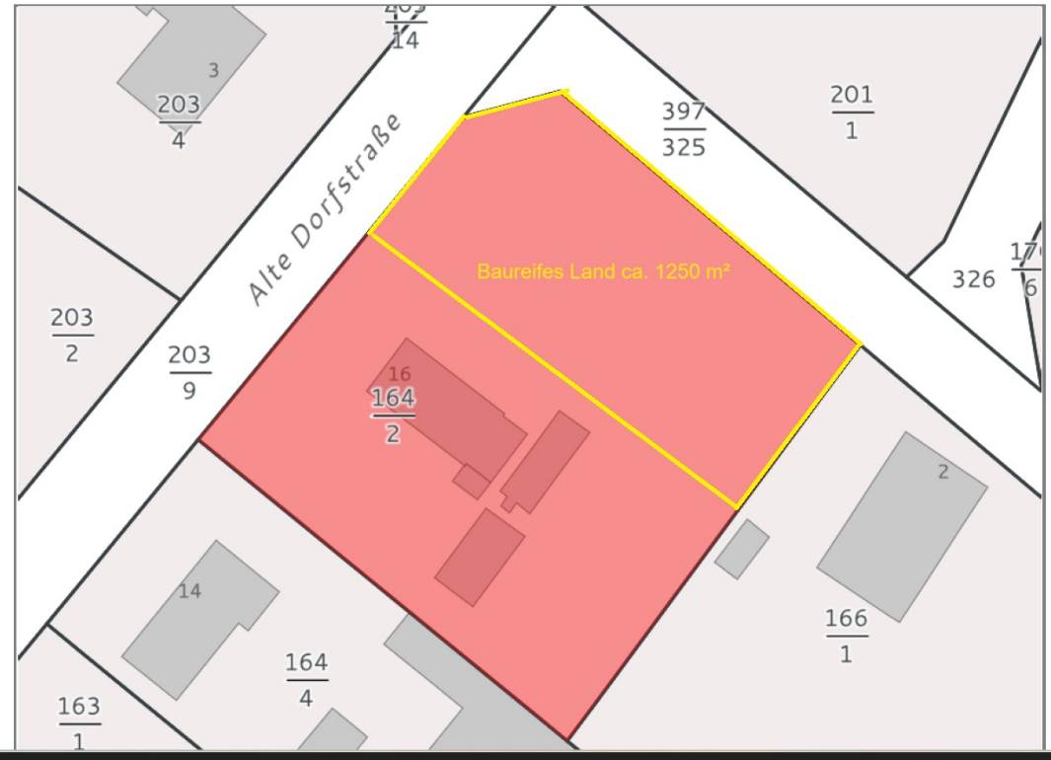
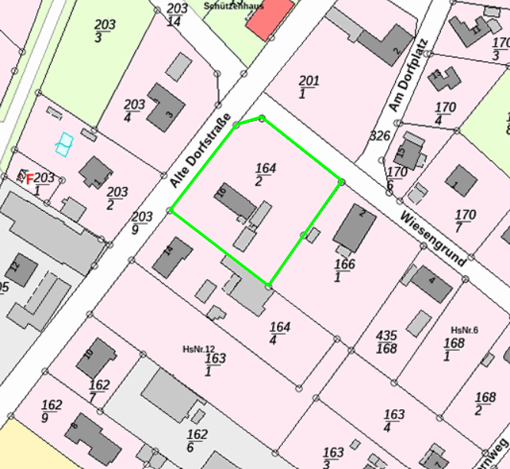
Flur 1, Flurstück 164/2

